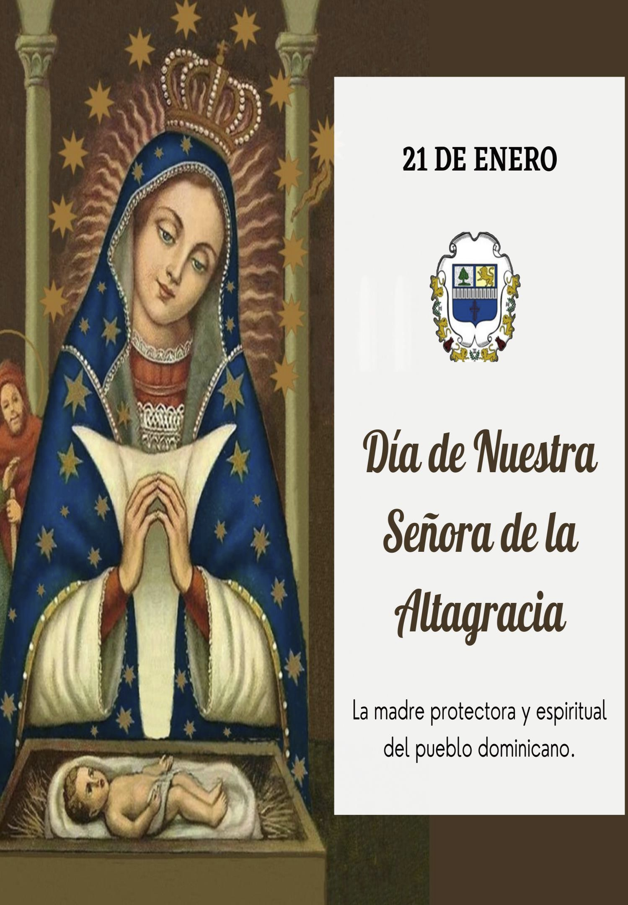

Cuarto día: Viernes 15 de enero

María, salud de los enfermos. (Dedicado a los Enfermos)

1. **Orientaciones para este día**

Este día dedicado a los enfermos en la medida de lo posible hagámosle sentir   
nuestra cercanía espiritual a través de la oración y de modo especial en esta novena   
en honor de la Santísima Virgen María. Tener la previsión de que ante las limitantes   
y restricciones de la pandemia optar por la participación a distancia a través de redes   
sociales u otros medios que les permitan tener una interacción con los participantes.

2. **Motivación**

Esta novena hoy se detiene en mostrar a María cuya solidaridad e intercesión la hacen una muy peculiar y única Madre de la Salud. Ella, la llena de gracia es llena de saludes. Encomendamos a todos los enfermos, en especial a los de nuestra comunidad, nuestros familiares y amigos enfermos.

3- **Oración inicial | La Salve**

Dios te salve, Reina y Madre de misericordia, vida, dulzura y esperanza nuestra. Dios   
te salve. A Ti clamamos los desterrados hijos de Eva, a Ti suspiramos, gimiendo y   
llorando en este valle de lágrimas. Ea, pues, Señora Abogada Nuestra, vuelve a   
nosotros tus ojos misericordiosos, y después de este destierro, muéstranos a Jesús,   
fruto bendito de tu vientre. Oh, clemente, oh piadosa, oh, dulce Virgen María. Ruega   
por nosotros, Santa Madre de Dios, para que seamos dignos de alcanzar las promesas   
de Nuestro Señor Jesucristo. Amén.

4- **Mensaje de hoy**

Jesús, como buen Hijo de María al fin, le movía una gran pasión por hablarle a las gentes, estar en el camino de la solución a sus males y con ello dar gloria a su Padre del cielo. Que María y su familia fueran en su búsqueda no hace más que manifestar que lo que verdaderamente conectaba a Jesús con su pueblo, con su gente, era la pasión de la solidaridad, al punto de no advertir siquiera peligro alguno, ni escatimar esfuerzo por servir, estar ahí donde se es necesitado. En este día invocamos a Dios y a María santísima para que alcancen a nuestros hermanos enfermos la salud que necesitan y la fortaleza para lidiar con sus quebrantos.

5**-Oración final**

Virgen María madre de Jesús y madre nuestra, Madre de la Altagracia, te pedimos   
que intercedas ante tu hijo Jesús, por los que trabajan en la animación espiritual y   
pastoral de los enfermos, te presentamos de un modo especial al personal médico, a   
las enfermeras, camilleros, socorristas y cada persona que se ha donado en las clínicas,   
hospitales, en cada Centro de salud, protégelos, Señor, cuídalos a ellos y a su familia.   
Amen.

6- Rezamos un Ave María